


人
集
め
奮
闘
記

★ここまでのお話★
Ａ市の家庭教育担当者になって２年目のさわやかさんは、「保護者同士が自ら学び合うことのできる場を提供したい」という方針の下、今年こそ講座に人を集めようと従来のチラシを一新して講座を開催します。しかし、思ったほど人は集まらなかった上、参加者からも「タイトルと内容が違う」という不満の声が上がってしまいました。

この奮闘記①～③は、平成２５年度に千葉県が「親の学びプログラム」活用事業として、さわやかちば県民プラザにおいて試験的に行った講座を基にストーリー化したものです。「さわやかさん」については架空の設定ですが、集まった人数の数値等については実際のものです。

１

さわやかさんは、前回同様、チラシ作りのポイントに従って、まず対象者を「乳幼児を持つ保護者」にしぼりました。
講座のテーマを決める際には、現在、千葉県が1歳半児健診時に配布している「幼児版家庭教育リーフレット」を参考にしました。
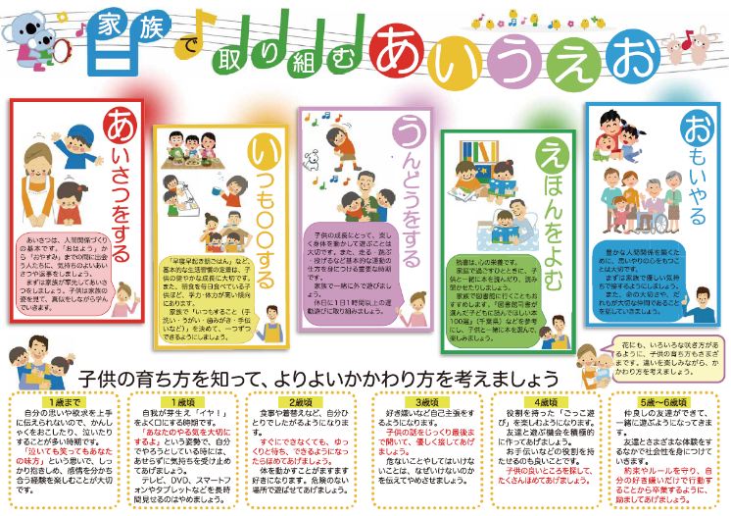

ちょうど、講座開催にあたって、Ａ市内の図書館の協力も得られるということもあって、家庭教育リーフレットに示されている親子で取り組む５つの柱のうち「えほんをよむ」（読書分野）を、今回の講座のテーマにすることにしました。図書館の職員によると、最近児童書の貸し出しが少ないということでした。
今回の講座に参加した保護者が、読書の大切さだけでなく、Ａ市の図書館のよさにも気づいてもらえたらいいな。

２

前回の講座では、「すごろくトーク」自体は楽しんでもらえたのですが、さわやかさんが当初に立てた方針「保護者同士が自ら学び合う」ことにこだわりすぎたため、本当にすごろくだけをした講座になっていました。
さわやかさんは、前回思ったほど満足度が高くなかったのは、唐突にすごろくが始まり、時間が来たので終わるという中途半端な講座になったことにも原因があると考えました。
そこで、今回は、前回のアンケート結果や図書館職員の助言なども踏まえ、次のような観点で企画を立てました。

今度こそ、満足してもらいたい！
○ねらいをはっきり説明する。
○専門家の話で締めくくる。
○家で活用できるような簡単なおみやげを持ち帰ってもらう。



善
た
し
案
画
企
改

①講座のねらいを説明する（さわやかさん）
②おすすめの本の紹介（３～４人のグループで）
③意見交換
「子どもが本好きになる方法について」等
④まとめ（Ａ市図書館員の話）
※「なぞなぞ絵皿」の作り方を紹介し、２枚の紙皿をおみやげとして持ち帰ってもらう。

３

前回の講座後のアンケートで、「もっと話し合う時間が欲しかった」という声が聞かれたので、さわやかさんは、意見交換の時間を十分取ることが大切なのだと考えました。
そこで、ゆったり話せる場であることを強調するために、タイトルを「にこにこサロン開催します！」としました。その他にも、人を集めるために、以下の点を改善しました。

サブタイトルは、前回の参加者の投票で選びました！
○対象者の拡大（幼稚園児も可）
○開催日を木曜日に変更
○「本好きな子どもの育て方」をサブタイトルに

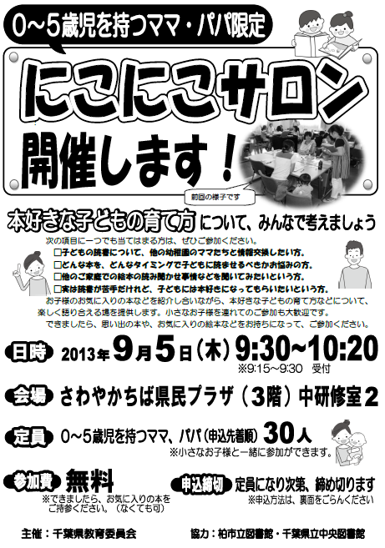
こうした検討を経て、左のようなチラシが完成しました。前回の開催日は、多くの幼稚園が早帰りする水曜日だったので、曜日の変更も効果的なのではないかと期待していました。
前回以上に参加者が集まる…はずでした。
４

７月２９日 | チラシ配布
７月３１日 | １人
８月 ６日 |   １人
８月２８日 | １人
８月３１日 | １人
９月 ２日 | １人
計 | ５人応募
各幼稚園には、夏休みの登園日に配ってもらい、図書館にも配布してもらいましたが、散々な結果で、やむなく講座を中止せざるを得ませんでした。
どういうこと？
改善したつもりなのに…。

５

さわやかさんが気になったのは、今回応募した５人のうち、リピーター、つまり前回も参加した人が１人しかいなかったことです。
実は、前回の参加者には、個別にメールで案内をしていたので、さわやかさんはその効果も期待していたのです。
「８割以上の人が満足していたのに…」そう思ったさわやかさんは、もう一度、前回の満足度調査を見直しました。


すると、あることに気づきました。
もしかして「やや満足」って回答してくれた人は、本当は不満の気持ちが大きかったのかもしれない…。

さらに、今回のチラシのタイトルを改めて見ると、タイトルの決め手である「楽しそう」「役に立ちそう」「仲間ができそう」とはかけ離れたタイトルだったのではないかと思えてきました。確かに、「教えます」ではなく、「考えましょう」では、参加者にとってのメリットは感じられなかったのかもしれません。
６

今回のさわやかさんは、子どもが本好きになるためのアイディアを出し合っている保護者の姿を想像しているうちに、「楽しいし、役に立つし、仲間もできる講座になるぞ」などと、いつのまにか独りよがりの企画をしていました。「チラシは、参加者にとってどんなメリットがあるかを明確に出さないとダメだ」と、次回に向けて決意したさわやかさんでした。 【奮闘記③へ続く】

